Технологично училище “Електронни системи” към Технически университет - София



Курсова работа по учебния предмет

“Вградени микрокомпютърни системи”

Тема: ***Преносима метеорологична станция***

Изготвили: Преподавател:

*Алекс Максимов Христов (11 Б), Росен Витанов*

*Даниел Светославов Динчев (11 Б)*

04.06.2023

Съдържание

**Увод** 3

**Първа глава** 4

Международен пазар 4

Български пазар 5

Тенденции и прогноза 7

**Втора глава** 9

Част 1 9

Част 2 10

Блок схема 11

**Трета глава**12

Използвани компоненти 12

Ардуино Уно 12

DHT11 13

BMP280 14

MQ-135 15

ML8511 16

HC-05 16

Принципна електрическа схема 18

Arduino - DHT11 19

Arduino - BMP280 19

Arduino - MQ-135 19

Arduino - ML8511 19

Arduino - HC-05 20

**Четвърта глава** 20

Кутия 20

Отвори 21

Изглед отвътре 22

**Пета глава** 23

Видове комуникация 23

Изпращани съобщения 25

**Шеста глава** 26

Инициализация и работа на сензори и модули 26

Мобилно приложение 28

**Седма глава**30

Потребителски интерфейс 30

**Осма глава** 32

Икономически аспекти32

**Заключение** 33

**Източници** 34

**Увод**

Метеорологията е наука, която изучава атмосферните явления и климатичните условия в моментното им състояние и тяхното прогнозиране. Състоянието им в определен момент и на определено място се нарича с общото понятие “метеорологично време” или само “време”. Това време има много параметри, които го характеризират: температура и налягане на въздуха, концентрация на водните пари (влажност), състав на въздуха и др.

Основната цел на проекта е да помогне на човека в ежедневните му задачи и в неговите дейности. Той го постига, като предоставя на клиента гореспоменатата информация.

Предназначението на станцията е да изчислява в реално време параметрите на климата и да предостави изчисленията си на нуждаещия се. Потребителят трябва да може да получи надеждни данни за климата около себе си по всяко време и навсякъде.

**Първа глава**

# Международен пазар

В днешно време пазарът е изпъстрен с налични решения за метеорологична станция. Най-често те са портативни и оборудвани с дисплей. Заради тяхната многобройност и разнообразие, цените също са най-различни. Например, в онлайн платформата за търговия *EBay* най-ниската цена за такава такава станция към 14.01.2023 е от порядъка на 5 долара долара, а най-високата - 5 871.48 долара на намаление от 7 371.47. Цените не включват разходите за доставка. Наблюдава се, че голяма част от наличните решения са произведени или се продават от Китай. Прави впечатление, че най-продавани са продуктите в диапазон до 25 долара. Най-евтина доставка, очаквано, получаваме от Европа (най-вече Германия), а при пазаруване от другите основни пазари - САЩ, Индия и Китай, тя е десетки пъти по-скъпа.

Гореспоменатият продукт на стойност 5 871.48 долара идва от САЩ. Производител e Columbia Weather Systems. Станцията е от висок клас. Тя е с кабелен източник на захранване. Отчита следните величини:

* скорост на вятъра
* температура
* относителна влажност
* посока и скорост на вятъра
* налягане на въздуха
* валежи

Високата ѝ цена е обоснована от множеството качествени сензори, висококачествената поставка и лесна монтировка, микросървър, интерфейс модул с възможност за включване към специално осигурен дисплей или компютър с операционна система Windows и наличието на метална изработка на места. Също така станцията е водоустойчива, въпреки големия си размер, което дава възможност за употреба навън. Предназначението ѝ е за професионални дейности, изискващи следенето на климатичните особености, поради високата ѝ функционалност.

Средно статистическите бюджетни метеорологични станции на стойност 10-$100 измерват основно температура и влажност. Те рядко са брандирани, а понякога са изработвани от екип/човек с нисък бюджет. Предимството им е тяхната портативност, липсата на нужда от монтаж и поддръжка, не изискваща почти никакво време и усилия. По-евтините от тях изобразяват данните на вграден дисплей, а по-скъпите се използват заедно с апликация за компютър или телефон. Предназначени са за масова употреба.

# 

# Български пазар

На българския пазар също не липсват решения за преносима метеорологична станция. В повечето онлайн магазини цените достигат до 500 лв. Най-разпространени са продуктите на Levenhuk, Bresser и Discovery*.* Забелязва се, че се предлагат най-вече решения на чуждестранни компании.

Можем да отбележим, че, въпреки сравнително малкия диапазон на цените в сравнение с международния пазар, има разнообразие сред решенията. Винаги присъстват сензори за температура и влага, а понякога и за налягане. В по-редки случаи станциите разполагат с будилник, календар и прогноза за времето. Продуктите в по-високия клас предлагат измерване на количеството валежи и скоростта и посоката на вятъра. Сензорите за тези измервания са скъпи и това е основната величина, определяща цената на крайния продукт. Почти не присъства възможността за безжично следене с помощта на апликация за телефон или компютър. Основно представянето на данните става посредством дисплей. Може да се каже, че на пазара има налични решения за всеки.

Едни от най-новите български метеорологични станции са сериите BOTEV (Bulgarian Observation Tool for Environmental Values). Те са творение на проекта *Mateo.Rocks*, “създаден с амбицията да подобри съществено качеството на прогнозите за времето за територията на България и региона”.

Началото си BOTEV бележи през 2017 г. Тези станции са напълно автономни и пригодени за екстремни условия. *Mateo.Rocks*създават своя мрежа дори в планински и труднодостъпни местности. Използвайки данните от различни източници (включително техните собствени станции), съществуващата радарна мрежа сателитно наблюдение, те изграждат и верифицират получената прогноза.

Може би най-големият успех на проекта е изпращането на две техни станции на българската база “Св. Климент Охридски” на о. Ливингстън, Антарктида през март 2019 г. и още две през януари 2020 г. И двете успешно събираха и изпращаха данни. Този проект е голям успех за екипа на *Mateo.Rocks*, тъй като българската база към този момент не разполагаше със собствени метеостанции и разчиташе на оборудване, предоставено по други съвместни международни научни проекти. Това ограничаваше възможностите за извършване на пълноценни изследвания от родните ни учени.

# Тенденции и прогноза

През последното десетилетие темата за климата и околната среда набира все по-голямо внимание. Съвременното общество осъзнава важността на следенето климатичните особености и явления. Благодарение на развитието на технологиите всеки човек има достъп до метеорологичните условия по целия свят. Следователно хората могат да използват тези данни, за да си помогнат в своите дейности.

Поради нарастващите необходимост и стремеж за възпиране изменението на климата, международната политическа общност налага все по-голям процент възобновяема енергия в производството и потреблението. Например през май 2022 г., като част от своя план REPowerEU, Европейската комисия предложи изменение в директивата за енергията от възобновяеми източници (RED III), което предвижда 45% дял на възобновяемите енергийни източници до 2030 г. Дори и най-големите компании в света се целят да изпълнят този неизбежен преход. Това засилва интересът към:

* слънчевата енергия - нараства използването на соларни панели за производство на електрическа енергия;
* вятърната енергия - много държави увеличават вятърните си мощности - напр. Нидерландия, в която към 2019 г. вятърните турбини осигуряват на страната 12% от електрическите нужди на страната;
* състава на въздуха - много автомобилни производители разработват програми, изследващи производство на гориво от въглеводороди и/или водороден диоксид - напр. Porshe, BMW. За това свидетелства планът за развитие на Formula One.

Следователно се увеличава нуждата от способи за изследване на тези природни условия. Това поражда все по-голямото търсене и предлагане на метеорологични станции за отчитане на UV лъчи, скорост и посока на вятъра и състава на въздуха. За големия интерес към тези технологии свидетелства и високата им цена в сравнение с евтините им аналози за масово ползване, които изчисляват единствено температура и влага.

**Втора глава**

# Част 1

Настоящият проект трябва да отчита следните величини:

* температура на въздуха;
* влажност на въздуха;
* heat index*
* въздушно налягане;
* надморска височина;
* качество на въздуха;
* ултравиолетова светлина (UV);

Станцията трябва да подава своите данни към потребителя посредством безжична технология. Изисква се да бъде разработена апликация за телефон, чрез която клиентът да преглежда данните, предоставени от станцията. Целта е потребителят да има достъп до нея от всяка част на неговия дом / на разстояние от поне 50 метра.

Дизайнът трябва да позволява лесно пренасяне на станцията от едно място на друго. Тя е предназначена за лесна подвижност с възможност за монтаж на твърда равна повърхност (напр. стена). Водоустойчивостта е задължително условие.

*Индекс, който определя как човек усеща температурата около него в зависимост от влажността

# Част 2

За изчисляване на всички заложени параметри ще са необходими съответните сензори. Първоначално те трябва да имат обхват на действие, съвместим с обичайните условия в България и в региона.

Ще са необходими сензори за:

* температура и влажност - той също изчислява heat index;
* въздушно налягане - той отчита и относителна надморска височина;
* газ - трябва да може да засича наличието на различни видове газове в атмосферата и на базата на това да определя качеството на въздуха;
* UV-лъчи.

Връзката между станцията и потребителя е безжична. Необходим е bluetooth модул, който да осигурява комуникацията между продукта и мобилната апликация.

Изисква се микроконтролерна платка, способна да осигури връзка с всеки сензор и с bluetooth модула.

Захранването трябва да е с достатъчен капацитет, за да даде мощност на микроконтролерната платка и на свързаните с нея сензори и bluetooth модул, така че да осигури оптималната им работа.

Външната кутия е необходимо да осигури защита от вода и вятър на техниката в нея. Тя трябва да е достатъчно лека и малка, за да предостави на клиента лесно пренасяне на станцията от едно място на друго.

Гореспоменатите условия спомагат станцията да се отличава от нейните аналози в ценовия диапазон от 100 - 150 лв. Този продукт отчита повече параметри и предоставя безжична връзка със станцията от голямо разстояние.

# Блок схема

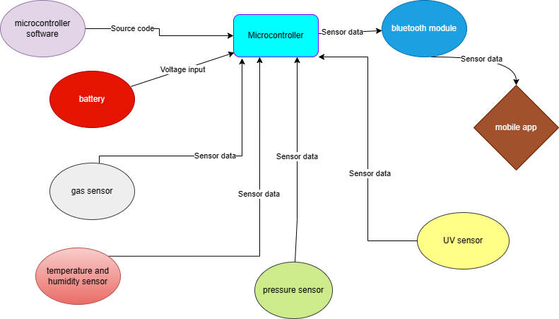

*Изобр. 1 Блок схема*

В центъра на проекта е нашият микроконтролер. Той бива програмиран от съответния софтуер и получава захранване от външна батерия. Микроконтролерът получава данни от свързаните към него сензори. Тези данни той ги препраща посредством bluetooth модула към мобилната апликация, за да може потребителят да ги види.

**Трета глава**

# Използвани компоненти

## **Ардуино Уно**

Ардуино Уно е микроконтролерна платка. Има 14 цифрови входно/изходни пина, 6 аналогови входа. Може да се захранва чрез USB, AC-to-DC адаптер и батерия. Съдържа всичко необходимо за поддръжка на микроконтролера; просто трябва да бъде свързан към компютър с USB кабел или да бъде захранен с AC-to-DC адаптер или батерия, за да започне.

Ето някои от неговите специфики:

* Микроконтролер: Microchip ATmega328P с trough-hole монтаж
* Работно напрежение: 5 волта
* Захранващо напрежение: 7 до 20 волта (съдържа волтов регулатор)
* Флаш памет: 32 килобайта
* Тактова честота: 16 MHz

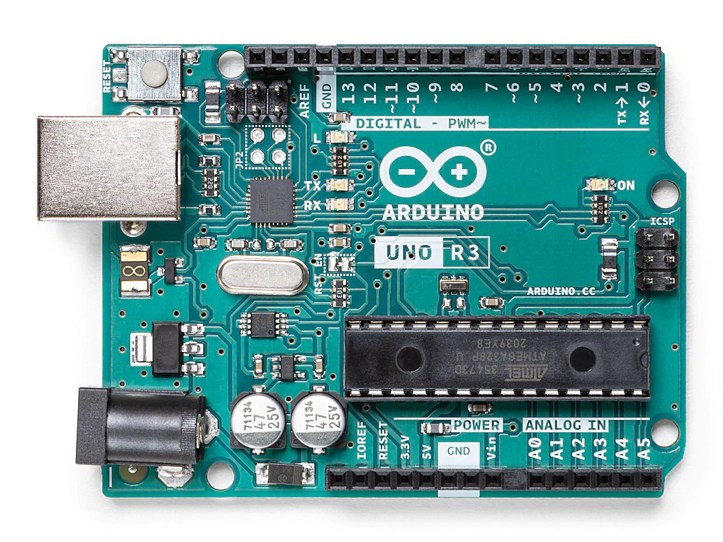

*Изобр. 2 Arduino Uno*

## **DHT11**

Това е сензор за измерване на температура и влажност във °C и °F. Той има две съставни части - капацитивен сензор за влажност и т.нар. термистор (съкр. от термичен резистор), който променя драстично съпротивлението си в зависимост от температурата. Също така, DHT11 съдържа прост чип, който преобразува аналоговия сигнал в цифров, който изразява температурата и влажността. Това е с цел по-лесното прочитане на сигнала от всякакъв микроконтролер.

Спецификите на DHT11 са следните:

* Работно напрежение: 3 - 5 V
* Обхват на температурата, която може да изчисли: 0-50 °C с точност на отчитане ±2°C
* Обхват на влажността, която може да изчисли: 20-90% с точност на отчитане ±5%
* Честота на отчитане: max 11Hz

Сензорът е наличен както с 3, така и с 4 пина. Стандартният е този с 4 пина: VCC, GND (Ground), Data и NC (No connection; следователно не се използва). Разликата му с този с 3 пина е, че към вторият има приложен модул с вграден резистор със стойност 10 kΩ. По този начин NC се изпуска. В случая е използван сензор с 4 пина.

DHT11 е най-бюджетният и най-разпространеният от аналозите му от DHT серията.

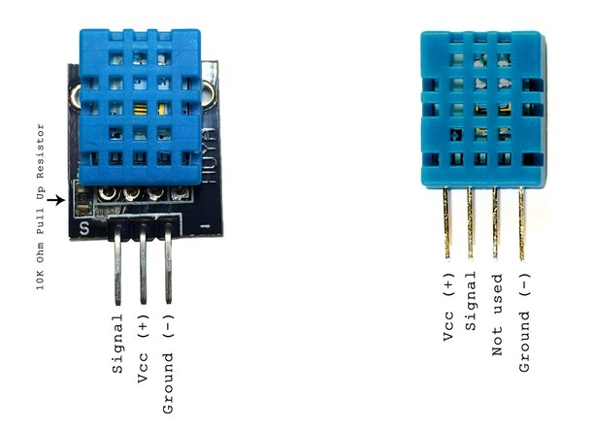

*Изобр. 3 Сензор за температура и влажност DHT11*

## **BMP280**

BMP280 е сензор за барометрично налягане, който е особено приложим за мобилни приложения. Неговите малки размери и ниската му консумация на енергия позволяват внедряване в захранвани с батерии устройства като мобилни телефони, GPS модули или часовници. BMP280 се основава на доказана технология на Bosch за пиезо-резистивен сензор за налягане, характеризираща се с висока точност. Устройството е оптимизирано по отношение на консумация на енергия.

Специфики:

* Работно напрежение: 5V
* Обхват на действие: - 300 до 1100 хектопаскала
* Приблизителна точност: +-1 хектопаскал
* Захранване: 1,2 до 3,6 волта

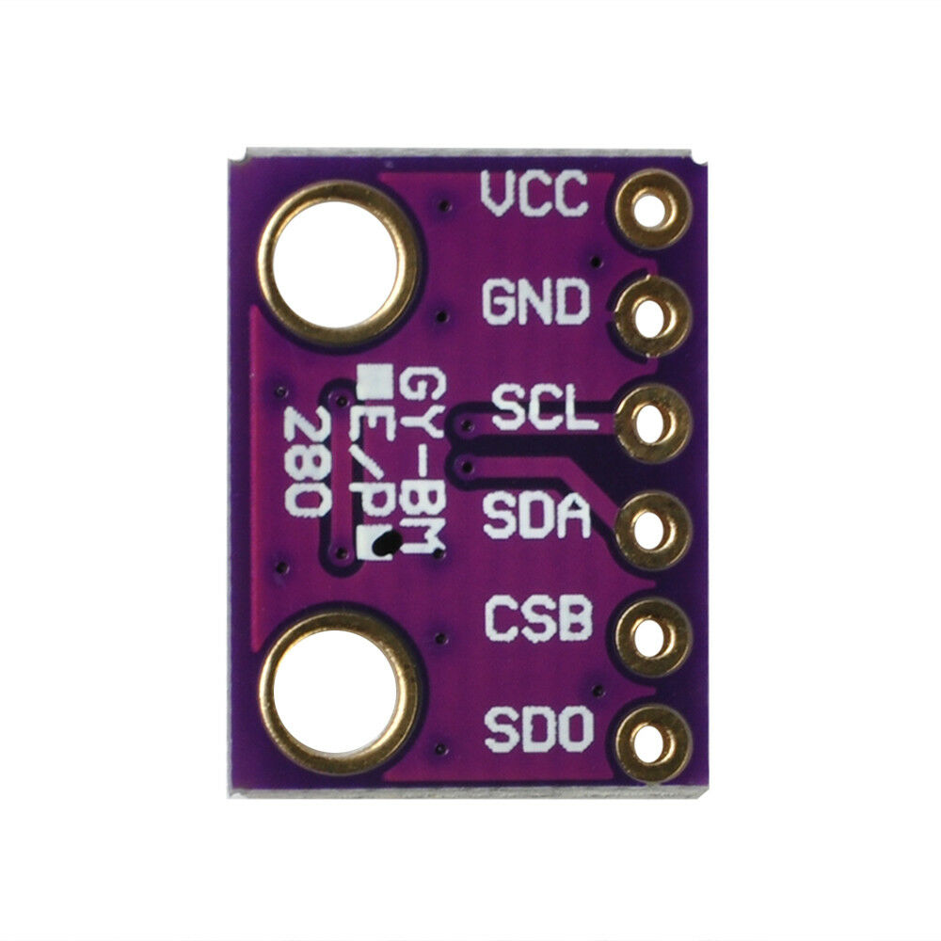

*Изобр. 4 Сензор за налягане BMP280*

## **MQ-135**

Модулът е изграден със сензор за газ MQ-135. Захранва се с напрежение 3V - 5V и консумира 170 - 220 mA ток. Изходният интерфейс е проектиран да осигурява два вида сигнал - аналогов и цифров. Аналоговият изход генерира сигнал с ниво, зависещо от отчетената концентрация на газ, а цифровият изход генерира високо ниво - единица, с регулируем от потенциометър лимит.

Платката е с размери 40mm x 21mm, с 4 монтажни отвора и 4-пинов интерфейсен конектор с разстояние между изводите 2,54mm - съвместим с breadboard.

Специфики:

* Работно напрежение: 3 - 5V
* Изходно напрежение: 0 - 5V
* Газове, които измерва: амоняк, нитрати, алкохоли, бензол, дим, въглероден диоксид;

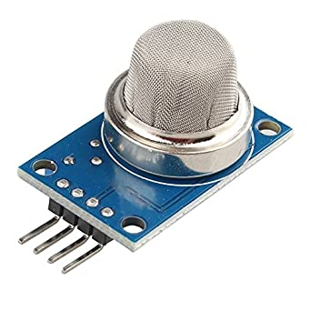

*Изобр. 5 сензор за газ MQ-135*

## **ML8511**

ML8511 е лесен за използване сензор за ултравиолетова светлина. Той извежда аналогов сигнал във връзка с количеството UV светлина, което открива. Този сензор улавя най-ефективно 280-390nm светлина. Това е категоризирано като част от спектъра UVB (изгарящи лъчи) и по-голямата част от спектъра на UVA (лъчи за тен).

Спецификации:

* Работно напрежение 2,7 до 3,6 волта

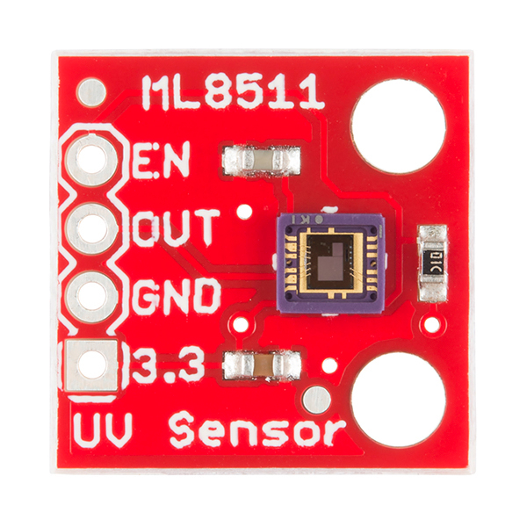

*Изобр. 6 Сензор за UV светлина ML851*1

## 

## 

## 

## 

## 

## **HC-05**

HC-05 е Bluetooth модул, който е предназначен за безжична комуникация. Този модул може да се използва в конфигурация master или slave. Има обхват до 100 m, което зависи от предавателя и приемника, атмосферата, географските и градските условия. Използва стандартизиран протокол IEEE 802.15.1, чрез който може да се изгради безжична персонална мрежа (PAN). Той разполага с радиотехнология с разширен спектър (FHSS) за изпращане на данни по въздуха. Използва серийна комуникация за комуникация с устройства.

Спецификации:

* Работно напрежение - 4 до 6 волта(обикновено 5+)
* Работен ток - 30 милиампера
* Обхват: до 100м
* Работи със сериина комуникация(USART) и е съвместим с TTL (time to live)

*Изобр. 7 Сензор за безжична комуникация HC-05*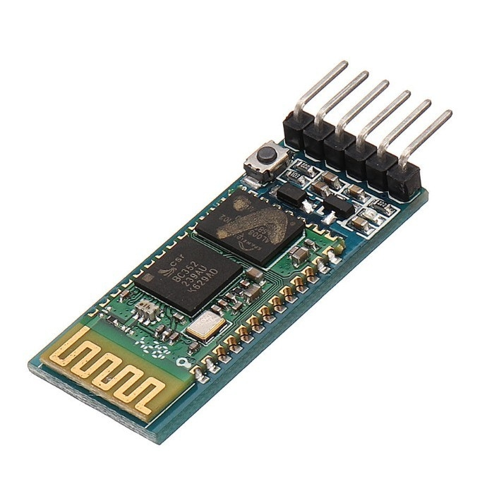

# 

# 

# Принципна електрическа схема

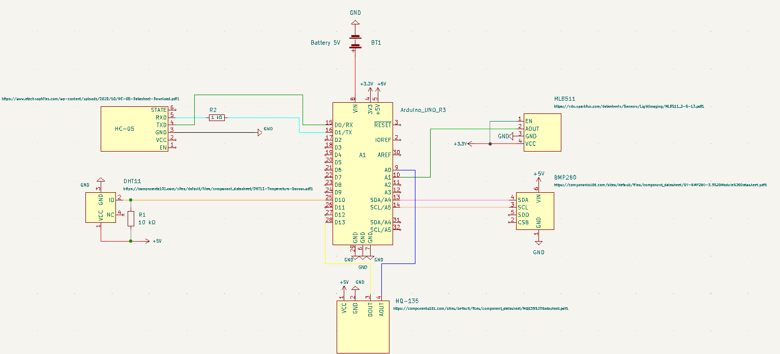

*Изобр. 8 Принципна електрическа схема*

## **Arduino - DHT11**

Връзката се осъществява посредством 4 пина: VCC, GND, IO и NC.

Между IO и VCC пиновете на DHT11 е свързан издърпващ резистор на стойност 10 kΩ, тъй първият е двуполюсен. За да изпрати изходен сигнал към Arduino, сензорът трябва първо да получи входен такъв през IO. С помощта на резистора се създава входно напрежение към двуполюсния пин.

## **Arduino - BMP280**

Връзката се осъществява посредством 4 пина: VCC, GND, SCL и SDA. Комуникацията е от тип I2C.

## **Arduino - MQ-135**

Връзката се осъществява посредством 4 пина: VCC, GND и изходните AO и DO.

През AO излиза аналогов сигнал, а през DO - цифров.

## **Arduino - ML8511**

Връзката се осъществява посредством 4 пина: VCC, GND, входния EN и изходния AO. Това е единственият сензор, изискващ 3.3V входно напрежение.

EN (съкр. от Enable) също приема входно напрежение, което да индикира на сензора, че може да започне работа.

През АО излиза аналогов сигнал.

## **Arduino - HC-05**

Връзката се осъществява посредством 4 пина: VCC, GND, входния RXD и изходния TXD.

Входния пин служи за приемане на данни от микроконтролерът. Той поддържа до 3.3V входно напрежение и, тъй като TX пинът на Arduino изпраща сигнал със стойност 5V, трябва се свърже делител на напрежение, за да не изгори модулът.

Изходният пин служи за изпращане на данни към микроконтролера.

**Четвърта глава**

# Кутия

За комплектоване на станцията е използвана картонена кутия от обувки. Това не е най-подходящият избор, тъй като този материал не е особено издръжлив на влага и дъжд. Това дава възможност за бъдещо развитие, използвайки например метална кутия за външен монтаж.

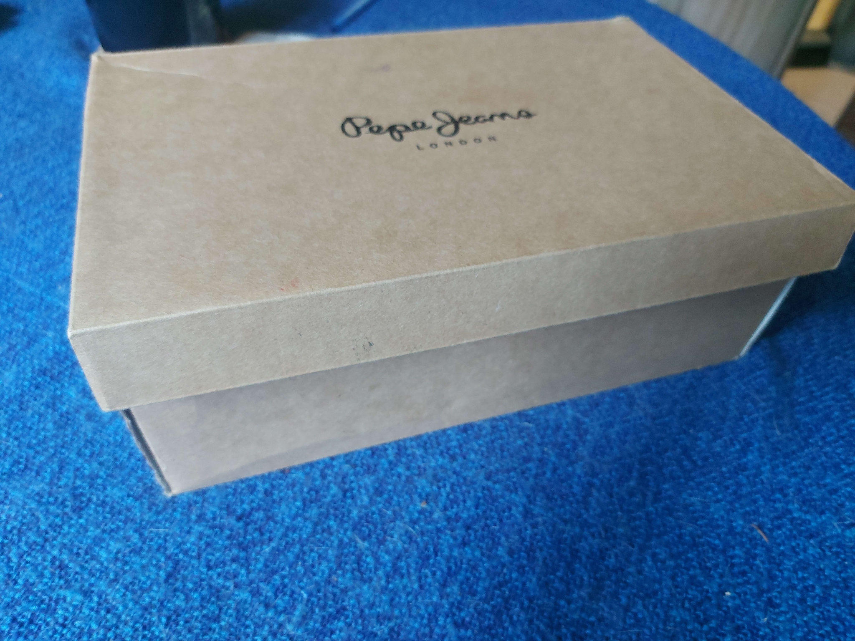

*Изобр. 9 Кутия*

# Отвори

В настоящия си вариант кутията разполага с 2 отвора. Единият се използва, за да се извади сензорът за UV светлина ML8511 на възможно най-много светлина за по-голяма точност на измерванията.

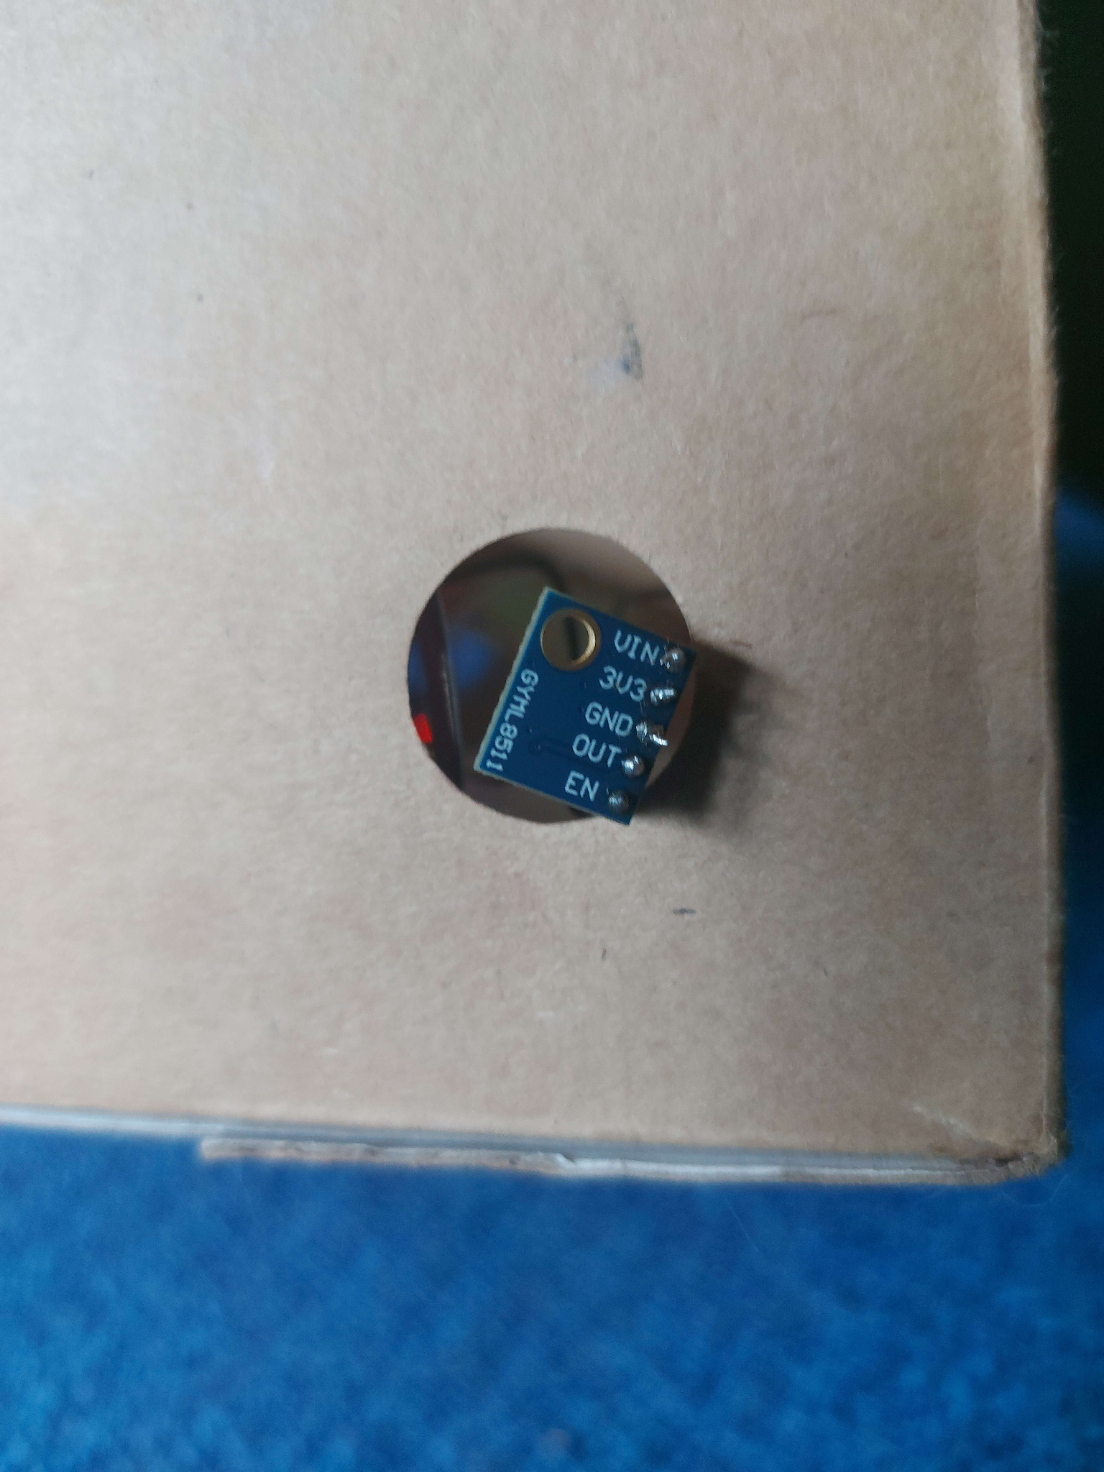

*Изобр. 10 Първи отвор*

Кутията разполага и с още един отвор, който се намира на срещуположната страна:

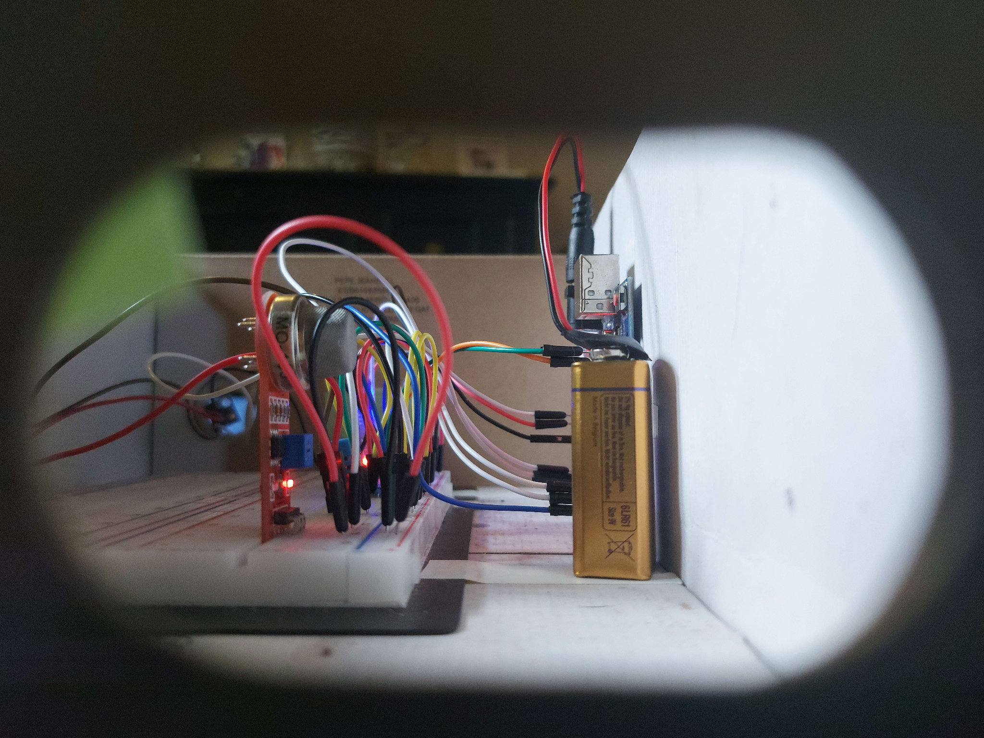

*Изобр. 11 Втори отвор*

# Изглед отвътре

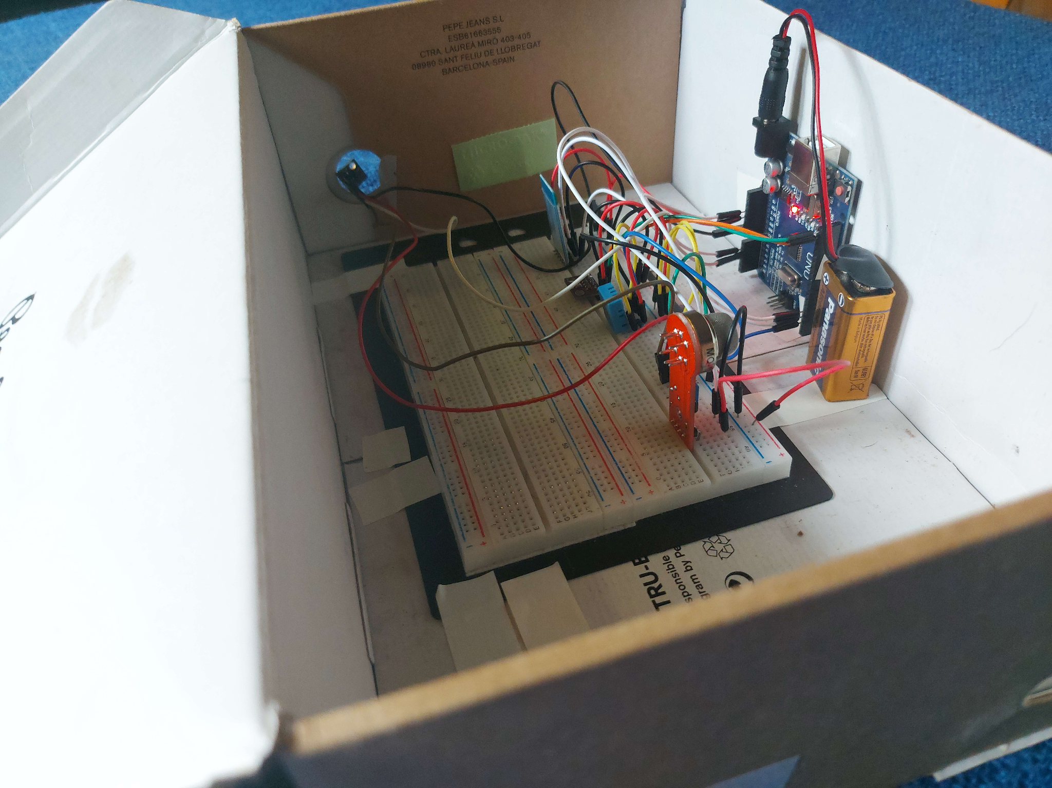

*Изобр. 12 Кутията отвътре - изглед отстрани*

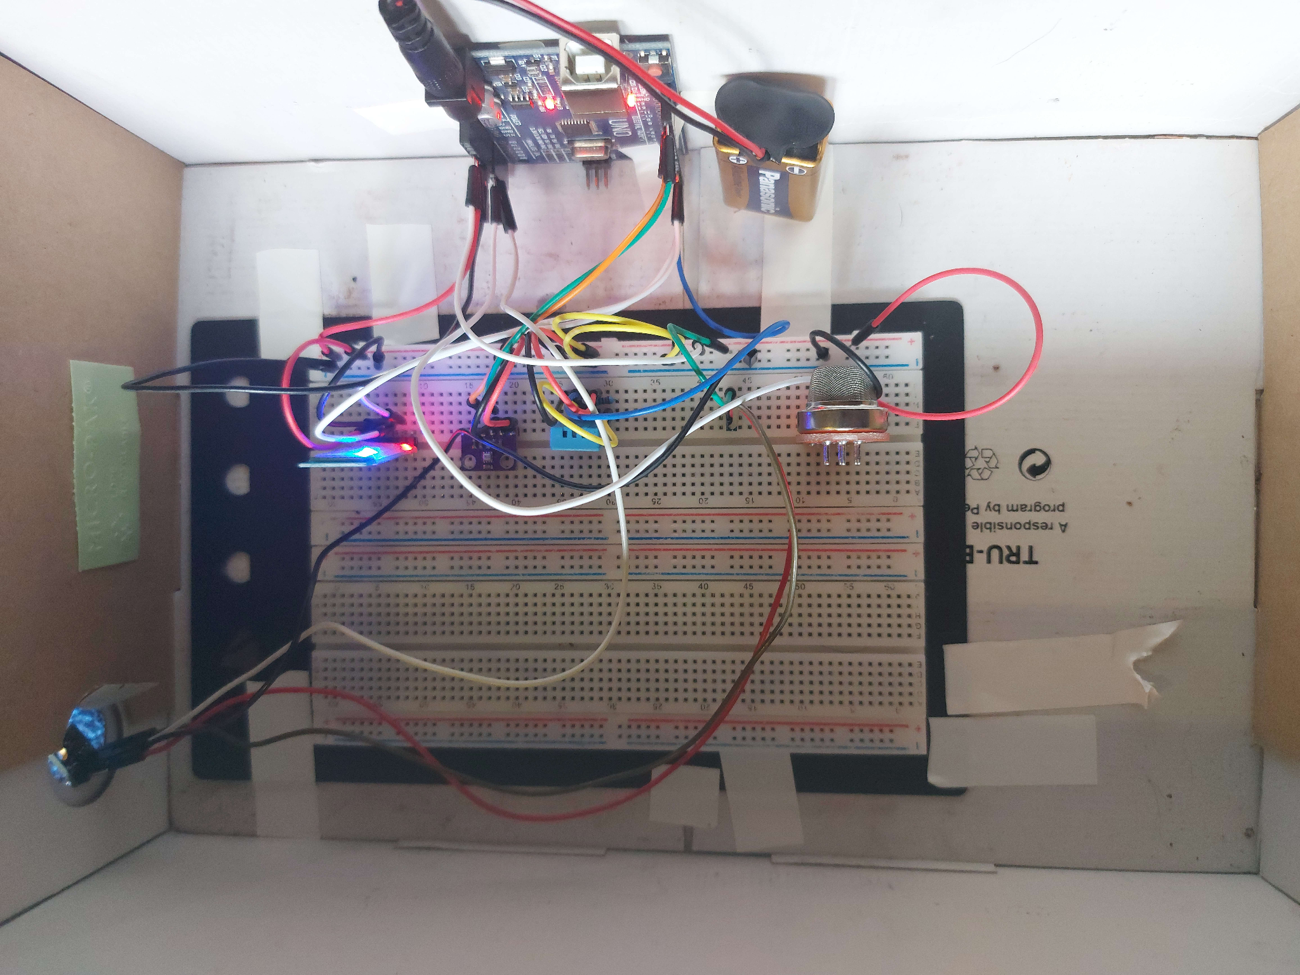

*Изобр. 13 Кутията отвътре - изглед отгоре*

**Пета глава**

# Видове комуникация

**Single-Bus data format**

Протоколът за комуникация, който се използва между Arduino и сензор DHT11, е еднопроводен протокол. Сензорът DHT11 използва една линия за данни, за да предава сигнали за данни и управление.

За да се установи комуникация между Arduino и DHT11, трябва да се свърже изводът за данни на DHT11 към цифров извод на Arduino. Освен това трябва да се свържат изводите за захранване (VCC) и заземяване (GND) на DHT11 към съответните изводи на Arduino.

За да прочетете данни от сензора DHT11, трябва да използвате библиотека, специфична за сензора DHT11, като библиотеката DHT на Adafruit. Тaзи библиотекa се справя с комуникацията на ниско ниво със сензора и предоставя функции за заявяване и извличане на показания за температура и влажност.

**I2C комуникация**

Протоколът за комуникация, който се използва между Arduino и сензора BMP280, е I2C (Inter-Integrated Circuit). BMP280 е I2C-съвместим сензор, което означава, че той комуникира чрез I2C протокола.

I2C е двупроводен сериен протокол за комуникация, който позволява свързването на множество устройства към една и съща шина. Той изисква само два проводника, един за данни (SDA - Serial Data Line) и един за тактов сигнал (SCL - Serial Clock Line). Arduino действа като главно устройство, контролирайки комуникацията по шината I2C, докато BMP280 действа като подчинено устройство, отговаряйки на команди от Arduino.

За да се установи комуникация между Arduino и BMP280 с помощта на I2C, се свързва изводът SDA на BMP280 към извода SDA на Arduino и изводът SCL на BMP280 към извода SCL на Arduino. Освен това трябва да се свържат изводите за захранване (VCC) и заземяване (GND) на BMP280 към съответните изводи на Arduino.

Освен това ще трябва да се включи съответната библиотека(Adafruit) за сензора BMP280 в скицата на Arduino, която осигурява необходимите функции за четене на данни от сензора чрез I2C комуникация.

**Аналогов сигнал**

Между Arduino и MQ-135 няма специфична комуникация. Вместо това се осигурява непрекъснат аналогов изход, който Arduino чете и обработва.

Между Arduino и ML8511не се използва специфичен протокол за комуникация. Това е обикновена аналогова сигнална връзка, при която Arduino чете нивото на напрежението, за да определи интензивността на UV лъчите. За да се установи комуникация между Arduino и ML8511, трябва да се свърже аналоговият изходен щифт на ML8511 към един от аналоговите входни щифтове на Arduino. След това Arduino може да прочете аналоговото напрежение, като използва функциите за аналогов вход, и да го преобразува в съответната цифрова стойност.

**Bluetooth комуникация**

HC-05 е Bluetooth модул, който се използва за безжична комуникация с платките Arduino. Той използва протокола Bluetooth за установяване на безжична връзка между Arduino и други устройства, поддържащи Bluetooth, като смартфони, таблети или други платки Arduino.

Модулът HC-05 взаимодейства с Arduino, като използва серийна комуникация чрез UART. Той поддържа профила Serial Port Profile (SPP), който му позволява да емулира сериен комуникационен интерфейс през Bluetooth. Това означава, че може да се комуникира с модула HC-05, като се използват стандартните функции за серийна комуникация, налични в езика за програмиране Arduino.

Протоколът UART е общ асинхронен сериен комуникационен протокол, използван за предаване и получаване на данни между устройства. Той включва предаване и приемане на отделни байтове данни без тактов сигнал. Данните се изпращат по един бит, като началният и стоп битът маркират началото и края на всеки байт.

За да се осъществи комуникация между Arduino и модула HC-05, обикновено трябва да се свърже изводът RX (приемане) на HC-05 към извода TX (предаване) на Arduino, а изводът TX (предаване) на HC-05 към извода RX (приемане) на Arduino. Освен това трябва да се свържат изводите VCC (захранване) и GND (заземяване) на HC-05 към съответните връзки за захранване и заземяване на Arduino.

# Изпращани съобщения

Като се използват функциите на библиотеката, може да се изпращат команди към сензора BMP280, за да се поискат данни, като например показания за температура или налягане. След това Arduino може да получи данните от сензора BMP280 по шината I2C и да ги обработи според нуждите.

Сензорът DHT11 предоставя данни за температурата и влажността в специфичен формат. Процесът на комуникация включва изпращане от Arduino на стартов сигнал към DHT11, след което DHT11 отговаря със своите данни. Данните се предават като поредица от импулси с различна дължина, като дължината на всеки импулс съответства на логически високо или логически ниско ниво.

Arduino изпраща към HC-05 цялата събрана информация на всеки 60 секунди.

**Шеста глава**

# Инициализация и работа на сензори и модули

За инициализацията и работата със сензорите и HC-05 са използвани следните библиотеки:

* DHT sensor library
* SoftwareSerial
* Wire
* Adafruit_Unified_Sensor
* Adafruit_BMP280_Library

В изходния код са инициализирани 2 сензора: DHT11 и BMP280. Предварително са зададени **dht_PIN** и **dht_TYPE** стойности, съответно *2* и *DHT11*, които са подадени като аргументи на конструктора на класа **DHT**. Конструкторът на обектът bmp не се нуждае от аргументи, тъй като сензорът BMP280 работи с I2C комуникация, поради което той е винаги свързан към съответните SCL и SDA пинове.

DHT dht(dht_PIN, dht_TYPE);

Adafruit_BMP280 bmp;

Инициализиран е и обект, означаващ серийната комуникация на Arduino с Bluetooth модула. Стойностите на **RX** и **TX** са съответно *3* и *4*. По този начин, благодарение на UART протокола, е симулирана серийна комуникация, извършваща се чрез третия и четвъртия дигитален пин на Arduino-то.

SoftwareSerial BT(RX, TX);

Данните от отаналите два сензора - MQ-135 и ML8511 - биват извличани чрез функцията analogRead(uint8_t PIN), която връща резултат от 0 до 1023, и след това, ако трябва, биват обработени. В случая на MQ-135 това не е необходимо, тъй като индикаторът за състоянието на въздугха е пропорционален на изходните данни от функцията analogRead(uint8_t PIN). За показател за добро състояние тази станция приема изходни данни до 190; за средно - до 300; и за лошо - над 300. Данните, получени то ML8511, биват конвертирани във волтаж и след това подадени на собственоръчно изградената функция

float mapValue(float value, float inMin, float inMax, float outMin, float outMax) {

return (value - inMin) * (outMax - outMin) / (inMax - inMin) + outMin;

}

Тази функция има за цел да пресметне индекса на UV светлината. Тя приема получения волтаж, минималната му стойност (за този сензор тя е 0.99 V), максималната му стойност (за този сензор тя е 2.9 V), както и, съответно, долната и горната граница на output-a, който очакваме. В случая долната граница е 0, а горната - 15, тъй като UV спектърът се счита за екстремно опасен над 10 (по данни на Световната здравна организация). До 2 вкл. рискът от UV радиация е нисък, до 5 вкл. - среден, до 7 вкл. - висок и до 10 вкл. - много висок. Горната функция превръща волтажа в аналогична стойност, варираща от стойността на float outMin до тази на float outMax. Ако той излиза извън тези граници, изходната величина се причислява до по-близката граница.

Всяка от данните се праща към HC-05, като са разделени със символа ‘|’ за разделянето им от страна на мобилното приложение. Актуализацията и трансферът на обновената информация се извършват на всеки шестдесет секунди.

# 

# Мобилно приложение

Мобилното приложение е изградено чрез уеб приложението Mit App Inventor. То позволява интерактивно изграждане на backend чрез “блокове” и разнообразно оформяне на потребителския интерфейс.

Приложението задължава потребителя да се свърже с метеорологичната станция през Bluetooth технологията, за да може да получи информация. След това непрекъснато се стартира таймер с интервал 5 секунди. В този интервал приложението проверява дали има постъпили обновени данни, които да изобрази. Съобщението, получено от модула, се разделя на list, а за разделител служи символът ‘|’. Приложението също така изобразява времето, в което последно е била обновена информацията.

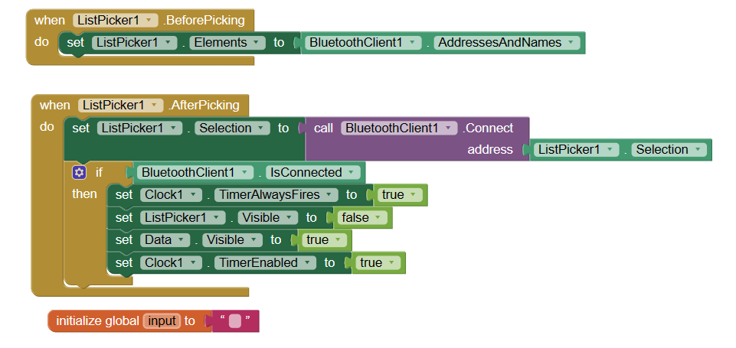

*Изобр. 14 Логиката зад приложението - част 1*

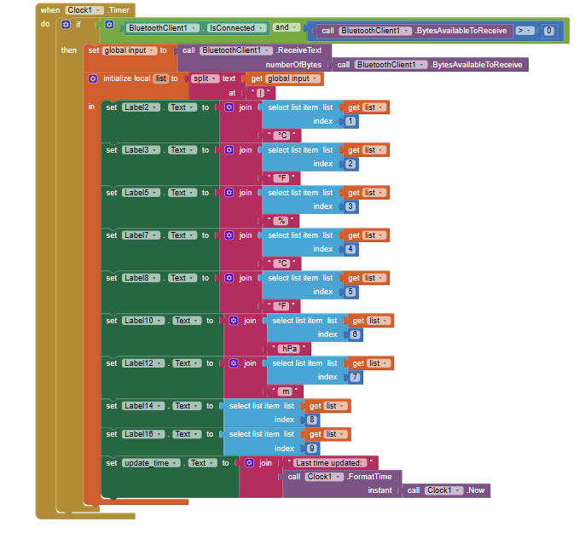

*Изобр. 15 Логиката зад приложението - част 2*

Седма глава

# Потребителски интерфейс

Потребителският интерфейс (UI) се състои единствено от мобилното приложение.

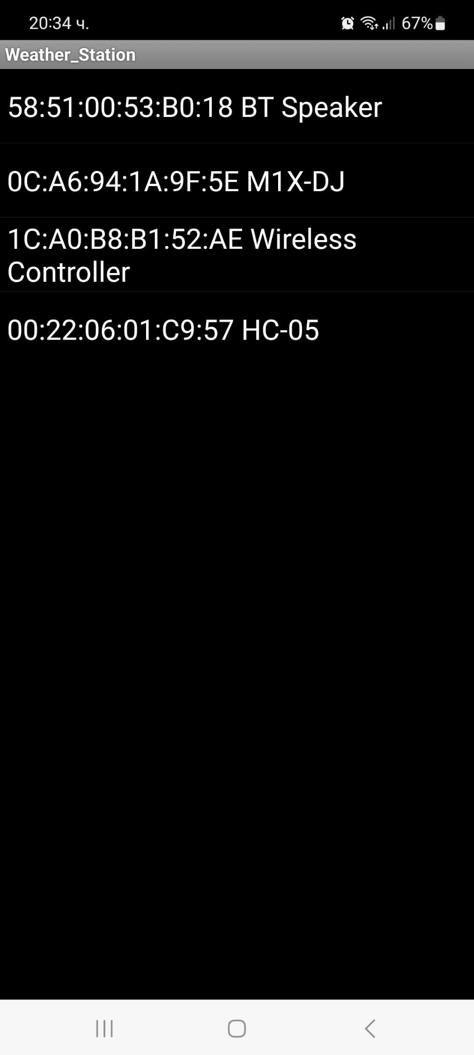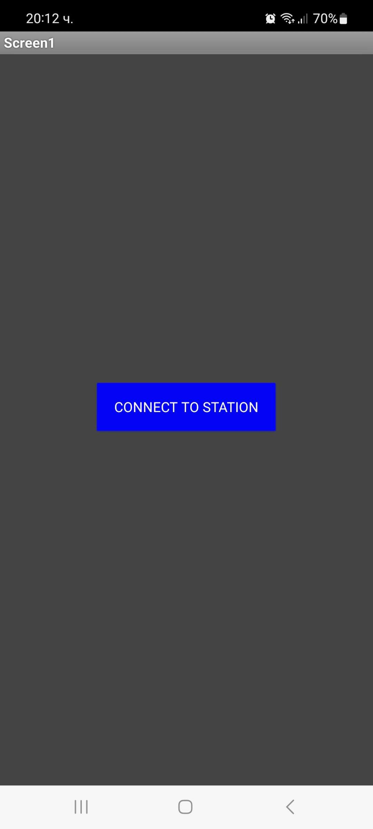

*Изобр. 16 Начална страница Изобр. 17 Избор на връзка*

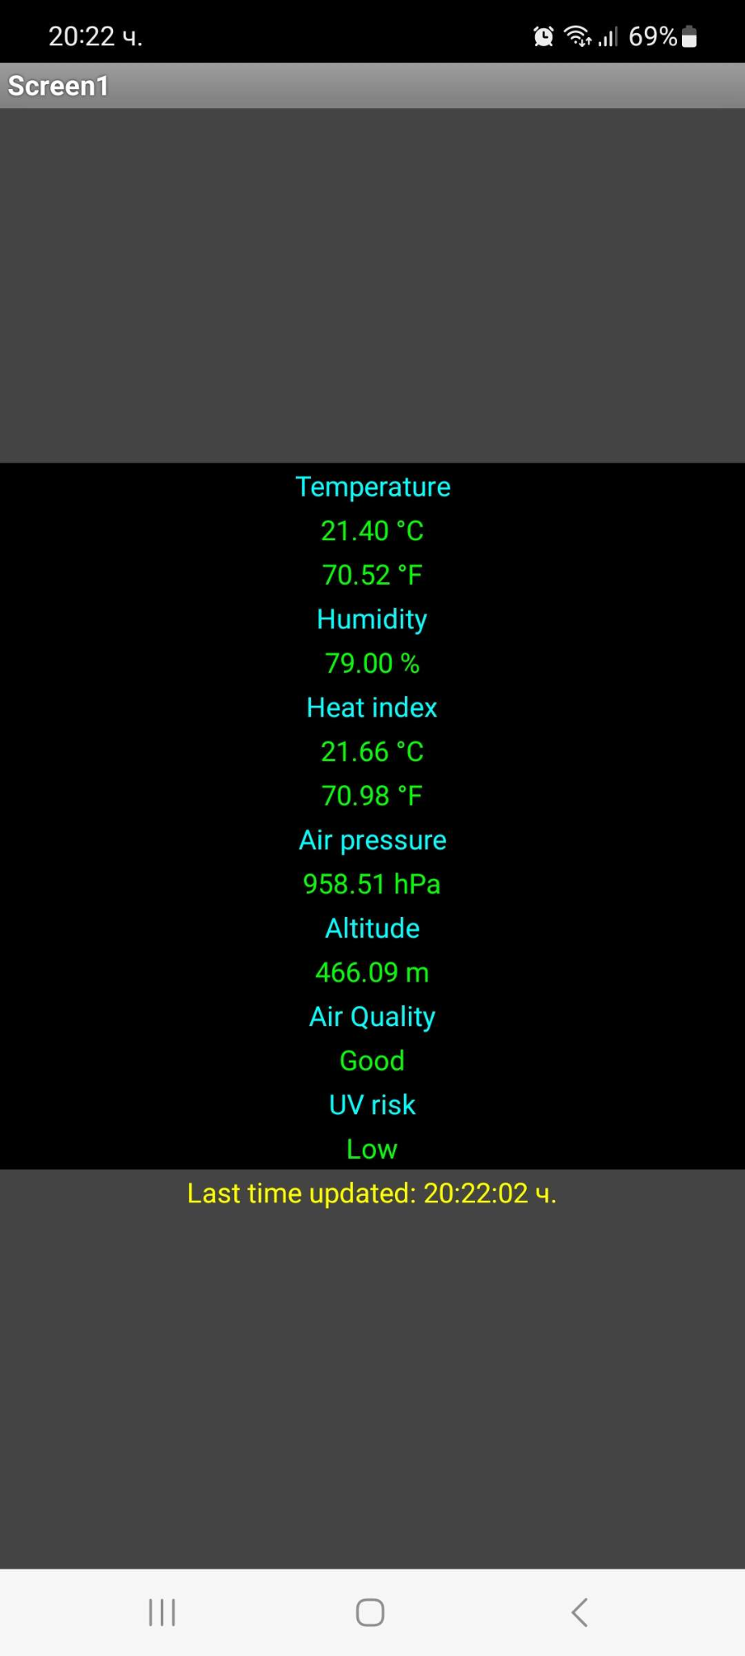

*Изобр. 18 Как потребителят вижда изходните данни*

Веднъж щом се свърже с Bluetooth модула, потребителят получава обновени данни на всеки 60 секунди. Възможно е след свързването да се наложи изчакване да премине този времеви диапазон.

Осма глава

# Икономически аспекти

Цените на съставните части са следните:

* DHT11 - 6,50 лв.
* BMP280 - 7,90 лв.
* MQ-135 - 9,90 лв.
* ML8511 - 18,90 лв.
* HC-05 - 12,00 лв.
* Arduino uno - 46,00 лв.
* Breadboard - 7,50 лв.
* Кабели (10бр) - 6,50 лв. x2

Заключение

В заключение може да се каже, че в голяма степен първоначално заложените цели са изпълнени. Приложението успешно информира потребителя за метеорологичните условия около него. То не показва точни данни за количеството вредни газове във въздуха или за състоянието на ултравиолетовите лъчи, но дава реална представа за опасността, която тези климатични елементи представляват в конкретния момент. Дизайнът, който включва кутията, не е максимално оптимален, обаче върши чудесна работа при по-спокойна обстановка или на място, покрито от дъжд. Бъдещо развитие може да включва изграждането на метално покритие на станцията, както и по-естетичен потребителски интерфейс.

Източници

DHT11:

<https://www.mouser.com/datasheet/2/758/DHT11-Technical-Data-Sheet-Translated-Version-1143054.pdf>

ML8511:

[ML8511 (sparkfun.com)](https://cdn.sparkfun.com/datasheets/Sensors/LightImaging/ML8511_3-8-13.pdf)

BMP280:

<https://cdn-shop.adafruit.com/datasheets/BST-BMP280-DS001-11.pdf>

MQ-135:

<https://www.olimex.com/Products/Components/Sensors/Gas/SNS-MQ135/resources/SNS-MQ135.pdf>

HC-05:

<https://components101.com/sites/default/files/component_datasheet/HC-05%20Datasheet.pdf>